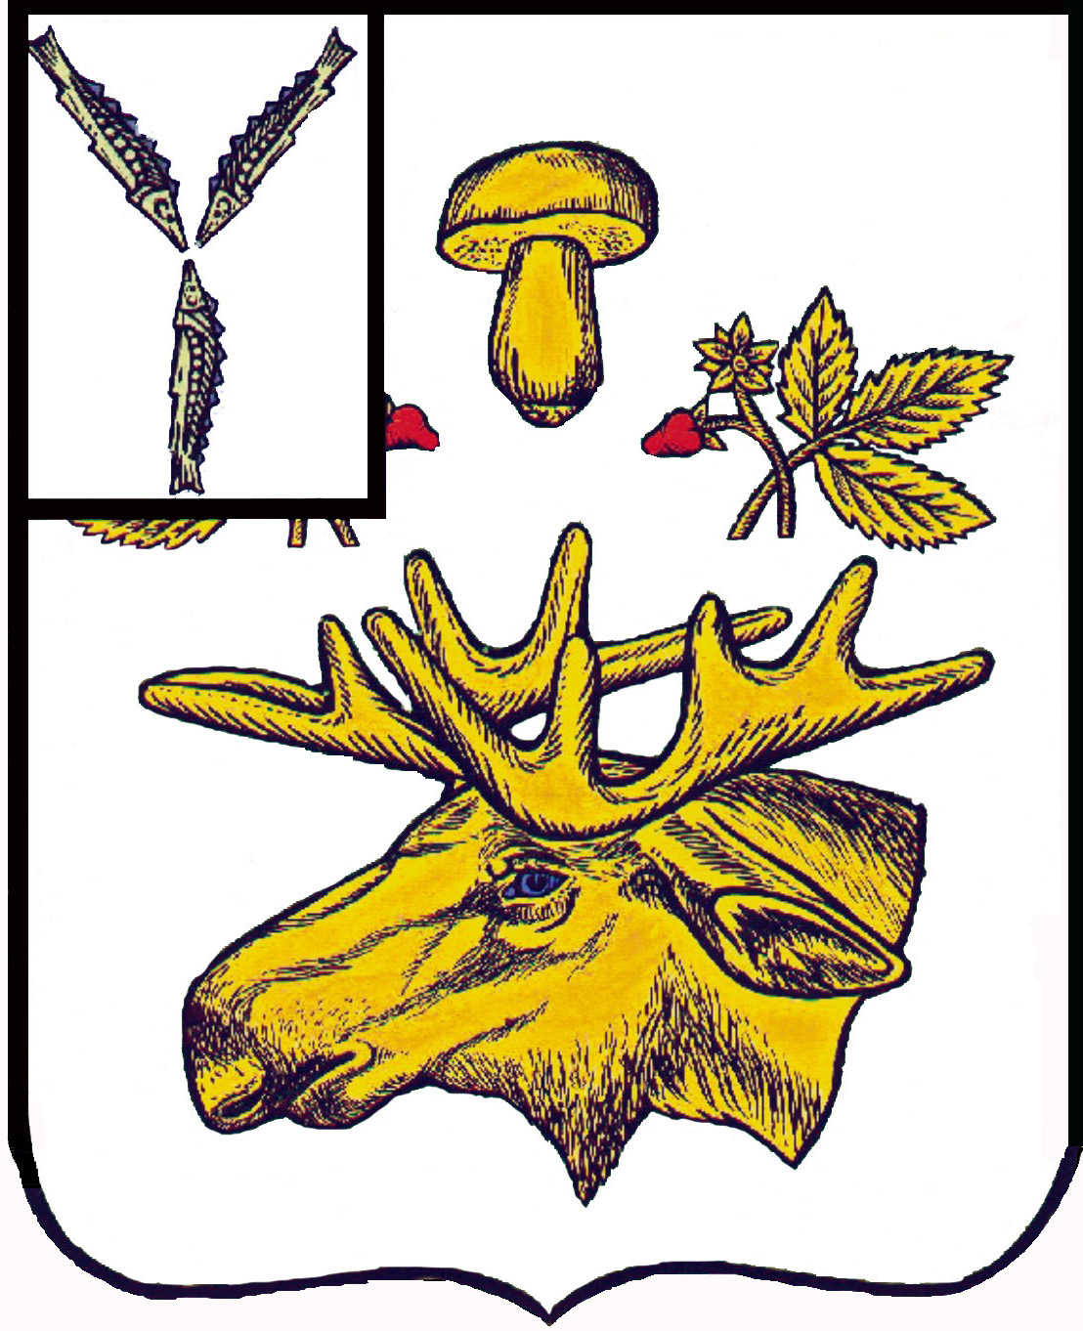

АДМИНИСТРАЦИЯ
Базарно-Карабулакского муниципального района
Саратовской области

ПОСТАНОВЛЕНИЕ

От 30.08.2024 № 953

р.п. Базарный Карабулак

О внесении изменений в постановление администрации района от 22.08.2024 № 921

Руководствуясь Уставом Базарно-Карабулакского муниципального района, администрация района ПОСТАНОВЛЯЕТ:
1. Внести в постановление администрации района от 22.08.2024 № 921 «Об утверждении Порядка предоставления гранта в форме субсидии автономной некоммерческой организации «Детский спортивно-оздоровительный лагерь «Зеркальный» на укрепление и модернизацию материально-технической базы» следующие изменения:

1) пункт 1.2 раздела 1 «Общие положения о предоставлении гранта» изложить в следующей редакции:
«1.2. Грант предоставляется в целях реализации комплекса мероприятий в рамках муниципальной программы «Развитие образования в Базарно-Карабулакском муниципальном районе», утвержденной постановлением администрации Базарно-Карабулакского муниципального района от 29.12.2018 г № 1174 (в ред. от 27.04.2024 № 430), направленной на укрепление и модернизацию материально-технической базы и включающей:
- ремонт спального детского корпуса № 1;
- ремонт спального детского корпуса № 2;
- ремонт медпункта;
- ремонт жилого корпуса при медпункте;
- демонтаж и монтаж пластиковых окон.»;

2) пункт 2.14 раздела 2 «Условия и порядок предоставления гранта» изложить в следующей редакции:
«2.14. Результатом предоставления гранта является:
- ремонт спального детского корпуса № 1;
- ремонт спального детского корпуса № 2;
- ремонт медпункта;
- ремонт жилого корпуса при медпункте;
- демонтаж и монтаж пластиковых окон.»;

3) приложение № 3 к Порядку изложить в следующей редакции:

«Приложение № 3 к Порядку

Состав Комиссии по предоставлению гранта

Симонова Е.Н. | начальник управления образования администрации Базарно-Карабулакского муниципального района, председатель комисси;
Чегодаева И.Н. | и.о. начальника юридического отдела администрации Базарно-Карабулакского муниципального района, секретарь комиссии;
Будеев И.А. | заместитель главы администрации Базарно-Карабулакского муниципального района, член комиссии;
Евдокимова Ю.В. | первый заместитель главы администрации Базарно-Карабулакского муниципального района, член комиссии;
Малышева Е.А. | начальник финансового управления администрации Базарно-Карабулакского муниципального района, член комиссии.

2. Настоящее постановление вступает в силу со дня его официального опубликования (обнародования).
3. Контроль за выполнением настоящего постановления возложить на первого заместителя главы администрации района Евдокимову Ю.В.

Глава муниципального района Н.В. Трошина

